# 

# Πανεπιστήμιο Αιγαίου

## Τμήμα Μηχανικών Πληροφοριακών και Επικοινωνιακών Συστημάτων

### *Πολυμέσα*

# Τεχνική Αναφορά Άσκησης 3

Τσότρας Στέφανος 321/2013189

Κοντογιάννης Νίκος 321/2015094

8/12/2019

1. Υλοποιήθηκε συνάρτηση loadVideo2gray η οποία φορτώνει το video στη matlab και το μετατρέπει σε grayscale.Με την implay βλέπουμε τα 2 video.
2. Υλοποιήθηκε συνάρτηση dcpm_lite με την οποία υπολογίζουμε τις διαφορές μεταξύ των pixel των διαδοχικών frame και τις αποθηκεύουμε σε πίνακα diff. Γίνεται αναπαραγωγή του diff, παρακάτω βλέπουμε ένα στιγμιότυπο από το video.

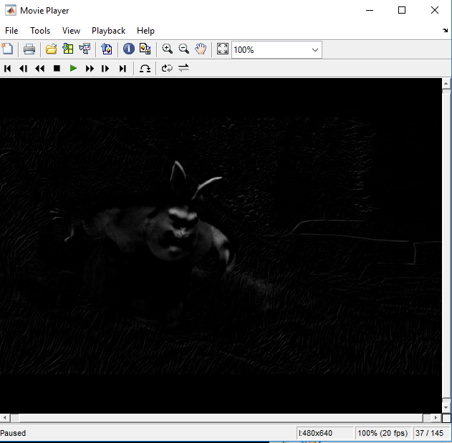

Στη συνέχεια, η συνάρτηση υπολογίζει τη μέγιστη διαφορά που υπάρχει μέσα στον πίνακα diff και βρίσκει σε πιο grey level ξεπερνάει η μέγιστη διαφορά έτσι ώστε να προσδιοριστεί πόσα bits per pixel μπορεί να έχει η εικόνα χωρίς να έχουμε απώλεια δεδομένων.

1. Εκτελούμε τη συνάρτηση για τα κομμάτια του video 1-30, 31-60 και 61-90.

Σε όλα τα απαραίτητα bit per pixel είναι 8, άρα δεν μπορούμε να κβαντίσουμε το βίντεο, ούτε τα εκάστωτε κομμάτια του χωρίς απώλειες.

**Παράρτημα**

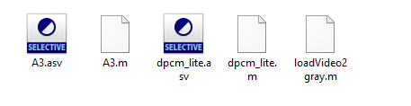

**Κώδικας**

Κύρια συνάρτηση A3 όπου καλεί τις υπόλοιπες.

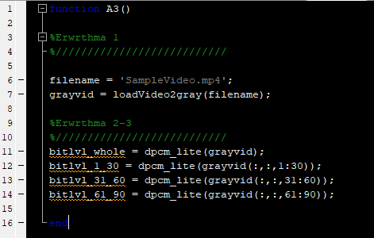

* 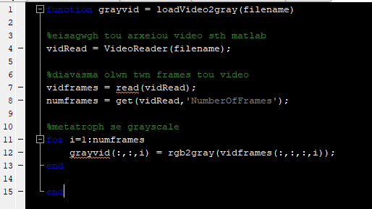loadVideo2gray
* 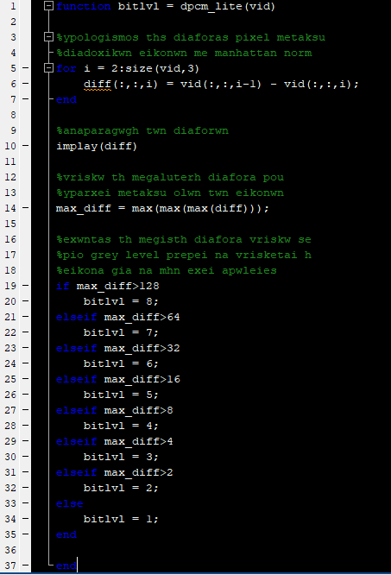dpcm_lite